TỐI ƯU HOÁ CÔNG NGHỆ CHẾ TẠO VÀ ĐÁNH GIÁ
CHẤT LƯỢNG LIỀU KẾ CaSO₄:Tm DÙNG TRONG ĐO LIỀU
PHÓNG XẠ TÍCH LUỸ MÔI TRƯỜNG LÒNG ĐẤT

Trần Ngọc
Trường Đại học Quảng Bình
Tóm tắt. Trong bài báo này chúng tôi giới thiệu công nghệ chế tạo, các tính chất quang của vật liệu CaSO₄ pha tạp Tm với mục tiêu sử dụng làm cảm biến đo liều tích luỹ. Các nghiên cứu cho thấy liều kế chế tạo từ vật liệu CaSO₄:Tm có tốc độ suy giảm tín hiệu khá thấp (cỡ 2,0%), độ nhạy cao (vào cỡ 1μGray), độ ổn định nhiệt, cơ, hoá và quang học cao,... đây là các thông số phù hợp với tiêu chí sử dụng liều kế CaSO₄:Tm trong việc đo liều tích lũy môi trường lòng đất.
1. MỞ ĐẦU
Bên cạnh sự phát triển kinh tế - xã hội, những tác động tiêu cực đến môi trường tự nhiên cũng phát sinh, đặc biệt là môi trường phóng xạ. Các nghiên cứu sự phân bố các tác nhân phóng xạ đều cho thấy các nền địa chất có cường độ phóng xạ cao như: trên nền đá macma, trên các dị thường sa khoáng ven biển (ilmenit, titan),… trên các đứt gãy kiến tạo hoặc các vật liệu như gạch, ngói đốt bằng loại than có độ phóng xạ cao [4,6,7].
Việc biết và kiểm soát ảnh hưởng của môi trường tự nhiên đến chất lượng cuộc sống là cần thiết. Đã đến lúc mỗi người dân cũng nên biết mức độ phóng xạ nơi mình sinh sống để giảm thiểu những rủi ro gây ra trong hiện tại và tương lai. Vì vậy, điều cần thiết và cấp bách là phải điều tra, đánh giá phông bức xạ tự nhiên trong môi trường lòng đất nhằm xác định giá trị tổng liều tích lũy trung bình năm của bức xạ tự nhiên ảnh hưởng đến sức khoẻ của cộng đồng dân cư. Từ đó có thể giúp kiểm soát ô nhiễm môi trường về mặt bức xạ và đưa ra các biện pháp xử lý kịp thời, làm cơ sở khoa học cho việc quy hoạch sử dụng đất, phát triển thương mại và du lịch,... bảo đảm sự phát triển kinh tế bền vững và bảo vệ sức khoẻ cho cộng đồng dân cư.
Hiện nay có rất nhiều thiết bị đo bức xạ như: máy theo dõi phông bức xạ; liều kế môi trường; liều kế cá nhân đang hoạt động tại các bệnh viện, viện nghiên cứu, nhà máy để theo dõi mức phóng xạ tại các cơ sở này,.... Tuy nhiên với môi trường lòng đất do suất liều bức xạ thường rất nhỏ vào cỡ 10⁻⁵ gray (liều tổng cộng bức xạ tự nhiên gây ra khoảng 2.4 mSv/năm đối với người dân) và thay đổi theo tính chất của cấu trúc địa chất, nên việc quan sát phải thường xuyên và thường phải thực hiện trong thời gian rất dài, có khi tới hàng năm. Mặt khác, các thí nghiệm thường được tiến hành ở thực địa ngoài trời nên đòi hỏi các liều kế này phải có sức chịu đựng hóa học và độ ẩm cao. Vì vậy, phương pháp sử dụng các liều kế nhiệt phát quang (NPQ) đang là phương pháp tối ưu nhất [1,2, 3, 5], bởi những liều kế NPQ thường rất nhạy và có độ suy giảm tín hiệu (fading) theo thời gian thấp, độ ổn định nhiệt, cơ, hoá và quang học cao.
Ở các nước, để đo liều tích lũy môi trường lòng đất, cho tới nay người ta sử dụng nhiều nhất vẫn là liều kế chế tạo từ vật liệu CaSO₄:Dy hoặc CaSO₄:Tm [2,5] vì chúng có tốc độ suy giảm vào loại thấp nhất so với các vật liệu NPQ khác (trong khoảng 7-12% trong 6 tháng, tùy theo công nghệ chế tạo) và đều có độ nhạy rất cao (vào cỡ 1μGray), đây là các thông số phù hợp với tiêu chí của liều kế đo liều tích lũy môi trường. Do giá thành rất cao (khoảng 5 USD/1 liều kế) [6] lại không chủ động trong việc triển khai vì phụ thuộc vào khả năng nhập ngoại, vì vậy trong những năm gần đây, loại liều kế này đã được nghiên cứu và chế tạo thành công ở một số phòng thí nghiệm ở Việt Nam và chúng tôi là một trong các nhóm đó. Chúng tôi đã hoàn toàn làm chủ được công nghệ chế tạo liều kế bột và công nghệ ép viên. Các liều kế chúng tôi chế tạo có chất lượng gần tương đương với chất lượng liều kế cùng loại ngoại nhập, nhưng giá thành rẻ hơn rất nhiều.
2. KẾT QUẢ THỰC NGHIỆM
2.1. Công nghệ chế tạo liều kế CaSO₄:Tm
Các liều kế giới thiệu ở đây đều được chế tạo tại phòng thí nghiệm Hóa – Lý của Trường Đại học Quảng Bình. Các phối liệu ban đầu để chế tạo liều kế gồm: CaSO₄; H₂SO₄ và Tm₂O₃ cùng với nước cất. Để hạn chế tối đa các tạp ngoại lai xuất hiện trong quá trình chế tạo thì sản phẩm phải xuất phát trực tiếp từ các vật liệu nền ban đầu không thông qua các phản ứng chuyển đổi khác, chúng tôi chọn phương pháp “tái kết tinh trong môi
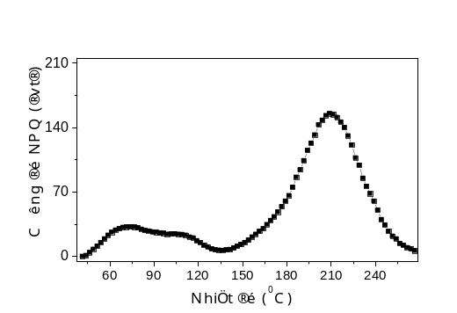

Hình 1. Đường cong NPQ của CaSO4:Tm (0.17%mol), Co⁶⁰ (300mGy); β (20C/s)

trường axit dư” để chế tạo. Có 3 giai đoạn quan trọng trong quy trình chế tạo là:
+ Giai đoạn tái kết tinh được thực hiện ở 280⁰C;
+ Giai đoạn nung thiêu kết để có được sản phẩm bột ở 700⁰C;
+ Giai đoạn ủ để ổn định cấu trúc ở 400⁰C.
Hiệu suất phát quang thể hiện chất lượng của sản phẩm liều kế phụ thuộc rất mạnh vào nồng độ tạp (Tm) khi vào cấu trúc nền, nói cách khác là phụ thuộc vào tỷ lệ thành phần các phối liệu ban đầu. Thường thì hiệu suất phát quang được
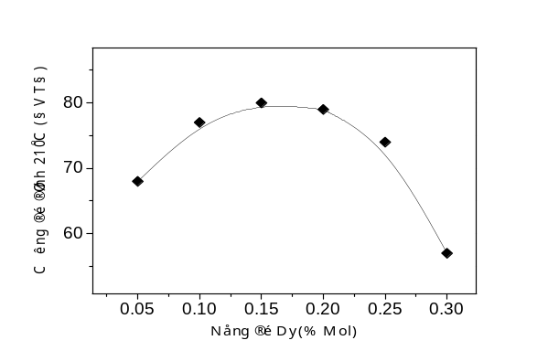
Hình 2. Sự phụ thuộc hiệu suất phát quang của đỉnh 210ºC vào nồng độ Tm có trong mẫu
kiểm tra thông qua hiệu suất phát quang của đỉnh dùng đo liều ở 210⁰C (hình 1).
Sau mỗi mẻ chế tạo, nồng độ tạp được điều chỉnh và đã chọn được nồng độ tạp tối ưu là 0.17 Mol% (hình 2). Sau khi chế tạo, mẫu được kiểm tra cấu trúc bằng phép đo nhiễu xạ tia X. Kết quả nhiễu xạ (hình 3) cho thấy sản phẩm thu được là đơn pha, sạch, không lẫn các tạp lạ, đây là điều kiện đảm bảo tính ổn định của liều kế khi sử dụng. Mặt khác, khi thay đổi nồng độ tạp Tm, không quan sát thấy sự thay đổi của phổ nhiễu xạ, chứng tỏ sự thay đổi nồng độ tạp trong khoảng % mol này chưa làm ảnh hưởng đến cấu trúc của vật liệu.
Si
Si
2θ
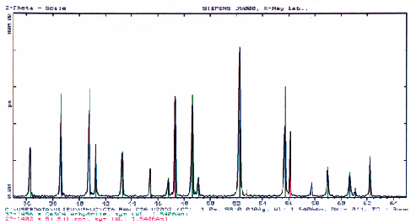

Hình 3. Phổ nhiễu xạ tia X của mẫu CaSO₄: Tm chế tạo
bằng phương pháp tái kết tinh trong môi trường axit dư

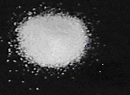  a | 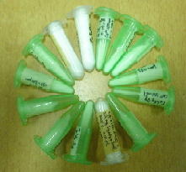  b | 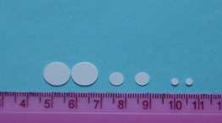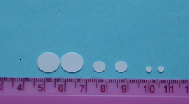  c
Hình 4. Một số sản phẩm liều kế CaSO₄:Tm: dạng bột (a);
dạng capsule (b) và dạng viên nén (c)
Việc sử dụng vật liệu đo liều (đặc biệt là trong đo liều tích lũy môi trường lòng đất) ở dạng bột thường có độ nhạy cao nhưng lại gặp nhiều khó khăn trong khâu triển khai ứng dụng và đặc biệt là tính ổn định của liều kế. Vì vậy, chúng tôi tìm hiểu công nghệ và ban đầu đã ép thành công viên nén bằng công nghệ ép cơ học (không dùng phụ gia) trước khi thiêu kết. Hình 4 là một số sản phẩm liều kế CaSO₄: Tm chúng tôi đã chế tạo ở dạng bột (a), cất giữ trong capsule (b) và ở dạng viên nén (c).
2.2. Đánh giá độ chính xác riêng
Thông số quan trọng đầu tiên có ảnh hưởng rất lớn đến sai số và độ ổn định của sự hấp thụ liều và đọc liều của liều kế là độ chính xác riêng (hay còn gọi là độ đồng nhất) của sản phẩm sau khi chế tạo. Theo hiệp hội Xạ trị châu Âu ESTRO: để đánh giá đúng độ chính xác riêng thì các mẫu xác định cần được lấy ngẫu nhiên trong một lô sản phẩm, sau đó chiếu cùng một liều, xử lý nhiệt theo cùng một thủ tục và điều kiện đọc liều bằng cách giữ nguyên mọi thông số của máy đọc [5]. Thường thì độ đồng nhất này được thực hiện bằng 10 phép đọc liều của 10 mẫu ngẫu nhiên trong cùng một lô sản phẩm theo quy trình đọc liều NPQ chuẩn, nếu độ lệch chuẩn của 10 phép đo này trong khoảng lân cận 2% thì cả liều kế và hệ thống đọc liều được chấp nhận trong ứng dụng [1, 2].
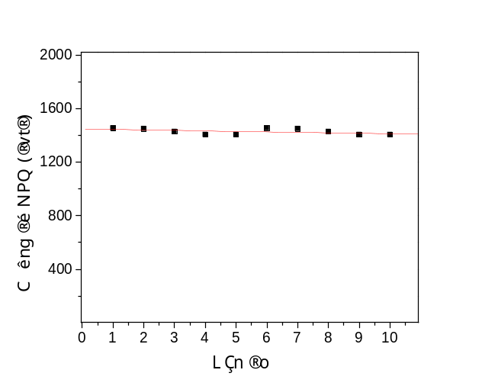
Quy trình đánh giá độ đồng nhất như sau: Trộn đều lô mẫu, lấy ra 200 mg mẫu và chiếu xạ bằng nguồn Co⁶⁰ chuẩn với suất liều 1Gy. Không tiến hành rửa nhiệt mà thực hiện đo NPQ ngay sau khi chiếu trên máy đọc liều Harshaw D3500. Mẫu được định lượng bằng cách đong thể tích, khối lượng mẫu đo trong khoảng 10 mg/mẫu. Kết quả của 10 phép đo xác định độ đồng nhất của lô mẫu này thể hiện trên hình 5. Trên cơ sở đó ta xác định được độ lệch chuẩn trung bình vào cỡ 1.95 % (liều kế thương mại TLD-900 do hãng HARSHAW (Mỹ) chế tạo có độ lệch chuẩn trung bình cỡ 1.3 %) [6]. Như vậy, tuy độ lệch chuẩn của lô mẫu chế tạo còn lớn, nhưng có thể nói lô mẫu sản xuất đã đạt yêu cầu trong đánh giá và được chấp nhận để sử dụng.
Hình 5. Kết quả kiểm tra độ chính xác riêng
qua 10 lần đọc TL trên một lô mẫu

2.3. Đánh giá độ suy giảm tín hiệu NPQ
Độ ổn định lưu giữ tín hiệu theo thời gian là một thông số không thể thiếu và mang tính quyết định đến độ chính xác trong các phép đọc liều (đặc biệt là các liều kế đo liều tích lũy). Vì vậy tiêu chuẩn để có một liều kế tốt phải có độ suy hao của tín hiệu NPQ theo thời gian cất giữ mẫu sau khi đã chiếu xạ (còn gọi là hiệu ứng fading) phải nhỏ và có quy luật rõ rệt. Có 3 nguyên nhân gây ra sự fading:
+ Fadinh nhiệt (do ở nhiệt độ càng cao thì xác suất giải phóng điện tử trên bẫy lớn hay nói cách khác sự mất mát tín hiệu càng lớn);
+ Fading quang (sự mất mát tín hiệu do sự tẩy trắng bởi ánh sáng (bleaching).
+ Fading dị thường (không đáng kể so với 2 loại trên) [4,7].
Cách đánh giá độ suy giảm tín hiệu NPQ khá đơn giản nhưng rất công phu, do thời gian thực hiện khảo sát rất dài (nhiều tháng) [4]. Ngoài ra, các điều kiện ngoại cảnh như nhiệt độ, độ ẩm cũng như việc bảo đảm hệ đo tại các thời điểm đo khác nhau sẽ có ảnh hưởng đến kết quả đo. Với điều kiện của phòng thí nghiệm, chúng tôi cố gắng thực hiện để đáp ứng điều kiện tốt nhất (ví dụ nơi giữ mẫu, điều kiện thực hiện các phép đo NPQ trong ánh sáng đỏ để chống hiệu ứng tẩy trắng tín hiệu) [5,7].
Kết quả khảo sát độ suy hao tín hiệu NPQ theo thời gian của lô mẫu sau khi chế tạo và chiếu xạ được tiến hành trong điều kiện mẫu được cất giữ ở nhiệt độ phòng, mẫu được đóng gói trong giấy nhựa đen và thời gian thực hiện thí nghiệm này kéo dài theo tháng (1 tháng, 2 tháng, 3 tháng,...6 tháng). (Vì điều kiện về thời gian chúng tôi mới khảo sát đến 6 tháng). Để hạn chế bớt các yếu tố ngoại cảnh chi phối khi mẫu được cất giữ trong thời gian dài, như ảnh hưởng độ ẩm của môi trường, sự thăng giáng nhiệt độ ngày đêm, các mùa,…chúng tôi đã cố gắng cất giữ mẫu trong tủ sấy của phòng thí nghiệm. Kết quả thể hiện ở hình 6, ta có nhận xét : độ suy hao tín hiệu xảy ra khá lớn ở 2 tháng đầu (4,5%) còn các tháng sau đó chỉ cỡ 2,0% và tuyến tính theo thời gian (trong giới hạn khảo sát 6 tháng bắt đầu thấy sự bão hoà).
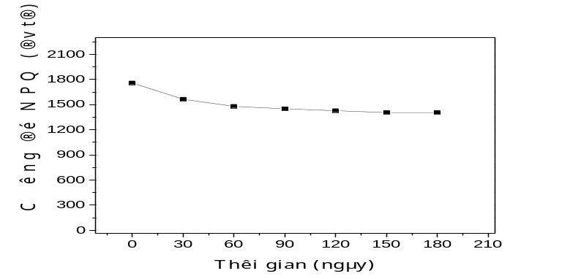
Hình 6. Sự suy giảm tín hiệu NPQ theo thời gian lưu giữ mẫu ở nhiệt độ phòng
Quy luật suy giảm tín hiệu NPQ theo thời gian sẽ là một thông số để hiệu chỉnh chính xác kết quả đo liều. Do thời gian khảo sát còn ngắn, các điều kiện lưu giữ mẫu chưa đạt được tối ưu nhất, nên có thể kết quả này chưa đủ tin cậy để lập dự báo về sự suy giảm tín hiệu theo thời gian, tuy nhiên các kết quả này có thể chấp nhận được.
2.4. Đáp ứng liều γ của liều kế CaSO₄ :Tm
Một trong những chỉ tiêu quan trọng nhất khi chế tạo các liều kế với mục đích đo liều môi trường là sự đáp ứng liều bức xạ của vật liệu và khoảng tuyến tính của nó. Cũng cần lưu ý sự đáp ứng liều bức xạ của vật liệu phụ thuộc vào khả năng gây ion hóa và bản chất của các tia phóng xạ, vì vậy thông thường ta phải khảo sát sự đáp ứng liều của vật liệu theo tính chất liều: α, β, γ, và tia vũ trụ (cosmic).
Tuy nhiên trong thực tế trong môi trường lòng đất, do độ đâm xuyên của các tia α, β là rất nhỏ (tia α ∼ 0,01 - 0.05mm; tia β ∼ 2 - 3mm; tia γ ∼ 30cm; Cosmic ∼ 100cm) (hình 7) [4, 6,7], vì vậy chúng chỉ gây ra tác dụng ion hóa cục bộ (gọi là liều chiếu trong) mà không ảnh hưởng nhiều đến môi trường ngoài (liều chiếu ngoài). Vì vậy khi xây dựng đường đáp ứng liều cho liều kế môi trường lòng đất chúng ta ít quan tâm đến liều chiếu trong mà chủ yếu nhất vẫn là liều chiếu ngoài. Với lý do như vậy, nên chúng tôi chỉ xây dựng đáp ứng liều γ.
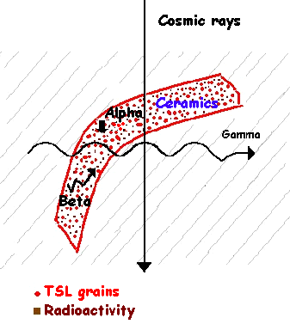  Hình 7. Độ đâm xuyên của các loại  bức xạ trong lòng đất | 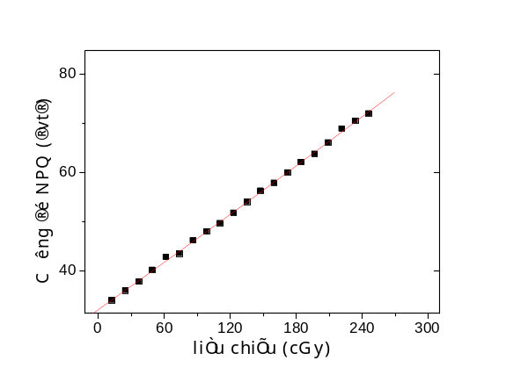  Hình 8. Đáp ứng liều γ của các liều kế  dạng bột
Được sự gúp đỡ của Khoa Xạ trị, Bệnh viện K-Hà Nội về liều chiếu chuẩn từ nguồn chiếu xạ Co⁶⁰, cùng với mục tiêu sử dụng liều kế trong đo liều tích lũy môi trường lòng đất (liều môi trường này thường rất nhỏ) nên chúng tôi đã tiến hành xây dựng đường đáp ứng liều từ 0cGy đến 200cGy, kết quả cho ở hình 8.
Đường đáp ứng liều cho ta thấy có hệ số quy hồi tuyến tính (phản ánh độ tin cậy của các phép đo thực nghiệm) khá cao, hoàn toàn không phi tuyến ở vùng liều thấp, vì vậy có thể dùng các liều kế này để đo liều tích luỹ môi trường lòng đất với kết quả chấp nhận được.
3. KẾT LUẬN
Các kết quả nghiên cứu đánh giá chất lượng của liều kế chế tạo trên cơ sở nền CaSO₄ pha tạp Tm đã chỉ ra rằng :
Các liều kế chế tạo từ vật liệu CaSO₄:Tm có tốc độ suy giảm tín hiệu xảy ra khá lớn ở 2 tháng đầu (4,5%) còn các tháng sau đó chỉ cỡ 2,0% và tuyến tính theo thời gian, trong giới hạn khảo sát (6 tháng) đã bắt đầu quan sát được sự bão hoà, có độ nhạy cao (vào cỡ 1μGray), độ ổn định nhiệt, cơ, hoá và quang học cao; đây là các thông số phù hợp với tiêu chí của liều kế đo liều tích lũy môi trường lòng đất.
Chúng tôi đã hoàn toàn làm chủ công nghệ chế tạo liều kế CaSO₄ :Tm, các liều kế này có chất lượng gần tương đương với chất lượng liều kế cùng loại ngoại nhập (TLD-900 do hãng HARSHAW (Mỹ) chế tạo), nhưng giá thành rẻ hơn rất nhiều (mỗi liều kế không quá 1,5 USD) và có thể sản xuất với số lượng đáp ứng nhu cầu sử dụng trong nước.

TÀI LIỆU THAM KHẢO
[1] Bùi Thế Huy (2009), Chế tạo và nghiên cứu tính chất quang Li₂B₄O₇ và LiF pha tạp nhằm mục đích đo liều bức xạ, Luận án Tiến sĩ.
[2] Lê Văn Tuất (2002), Nghiên cứu cơ chế động học và cấu trúc các tâm, bẫy của quá trình nhiệt phát quang trong họ sulphate kiềm thổ, Luận án Tiến sĩ.
[3] Ngô Quang Thành (2009), Nghiên cứu hiện tượng phát quang cưỡng bức nhiệt của một số vật liệu rắn nhằm ứng dụng trong đo liều bức xạ, Luận án Tiến sĩ.
[4] Aitken M.J. (1998), An Introduction to Optical Dating, Oxford University Press.
[5] Jan Van Dam and Ginette Marinello (1999), Methods for in vivo dosimetry in External Radiotherapy, Physics for clinucak radiotherapy, Booklet No.1.
[6] Horowitz Y.S. (1984), Thermolminescence and Thermoluminescent dosimetry, Vol. I, CRCPress.
[7] McKeever S.W.S. (1985), Thermoluminescence of Solids, Cambrige University Press.

OPTIMIZING THE FABRICATION PROCESS AND ESTIMATING THE QUALITIES OF THE ACCUMULATIVE RADIATION DOSIMETER FOR UNDERGRAOUND ENVIRONMENT

Tran Ngoc
Quang Binh University
Abstract. CaSO4 doped with Tm was known as a new dosimetric material. In this paper, we introduce the manufacturing technology and optical properties of CaSO4 doped with Tm. The results show that the dosimeters based on CaSO4: Tm3+ powder have a low rate of fading (about 2,0%), high sensitivity (about 1μGray), high thermo stability, mechanical durability and photostablity. These parameters in the study are appropriate for norm of using CaSO4: Tm in dosimeter to measure accumulative radiation dose of underground environment.

